安全评价报告公开信息表
项目名称 | 福建永晶科技股份有限公司含氟系列高新材料一期项目（本期：O-甲基异脲硫酸氢盐；O-甲基-N-硝基异脲）安全验收评价报告
完成时间 | 2022.05.30
评价人员
 | 姓名 | 资格证书号 | 从业号
项目负责人 | 曹国强 | S011035000110202001343 | 030150
项目组成员 | 郑祥堃 | S011035000110202001271 | 042232
项目组成员 | 韦根远 | S011035000110192001611 | 038953
项目组成员 | 陈武斌 | 1100000000300371 | 019967
项目组成员 | 陈明基 | S011035000110203001148 | 040277
技术专家 | /
现场勘察人员及时间 | 曹国强、陈明基 2022.5.12
现场核查的人员和时间
项目简介 | 福建永晶科技股份有限公司含氟系列高新材料一期项目（O-甲基异脲硫酸氢盐；O-甲基-N-硝基异脲）（备案证明：闽工信备[2020]H020099号）是在表2.1-1内所列的项目基础上在厂区内扩建的，在已建液晶厂房内新增设备设施，在化学品罐组2新增1台60m3硫酸二甲酯储罐、1台60m3硫酸储罐，依托原料及成品仓库、动力车间、区域动力车间等相关储运、辅助配套设施。  建设项目三同时情况：由中检集团康泰安全科技有限公司进行项目安全条件评价，上海建安化工设计有限公司进行安全设施设计，并于2021年03月03日取得《危险化学品建设项目安全条件审查意见书》，于2021年03月29日取得《危险化学品建设项目安全设施设计审查意见书》。  评价结论：福建永晶科技股份有限公司含氟系列高新材料一期项目（O-甲基异脲硫酸氢盐；O-甲基-N-硝基异脲）生产工艺成熟，总体布置合理，安全管理体系较健全，安全设施达到安全验收的要求。  为保证安全，防患于未然，企业应严格遵守有关法律、法规、标准、规范，认真执行各项安全管理制度和操作规程；加强安全管理，确保安全运营。
现场照片 | 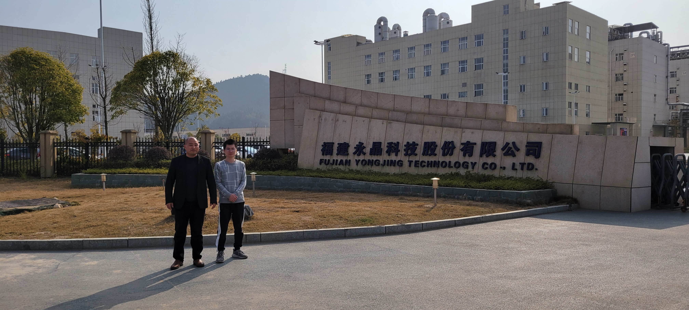  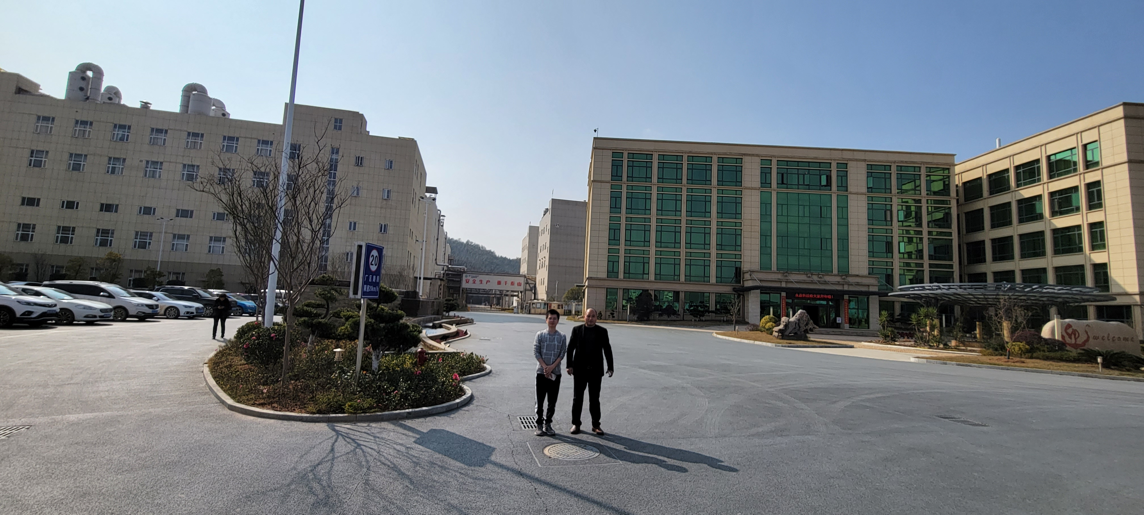  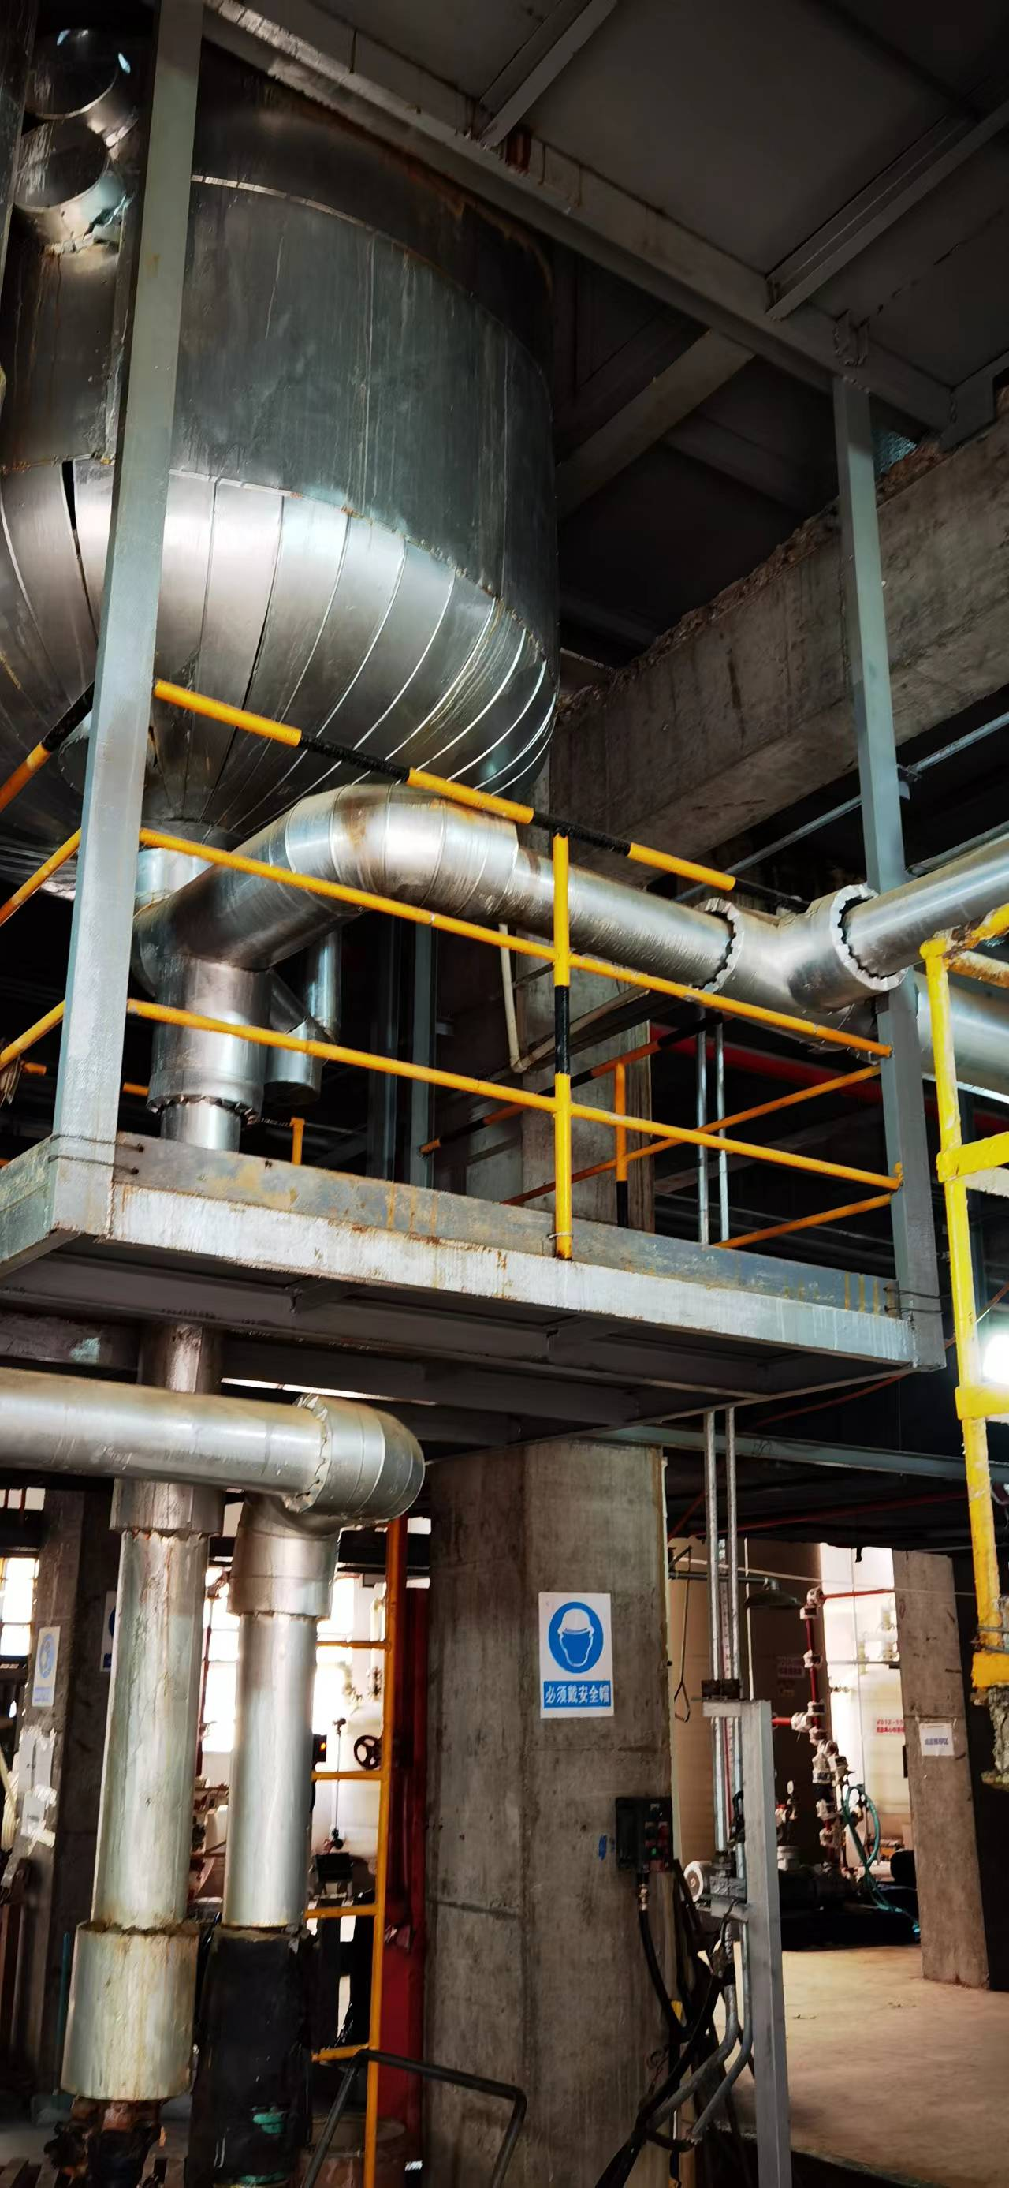
被评价单位信息反馈情况 | 满意

